春风又绿江南岸
——记全国初中语文基本功展评活动暨教学观摩研讨会
文/图：周琳
4月18日，为期5天的第八届全国初中语文教师教学基本功展评暨教学观摩研讨会在苏州落下帷幕。工作室成员周琳老师，经层层选拔，由四川省教科院推荐参加了此次全国大赛。
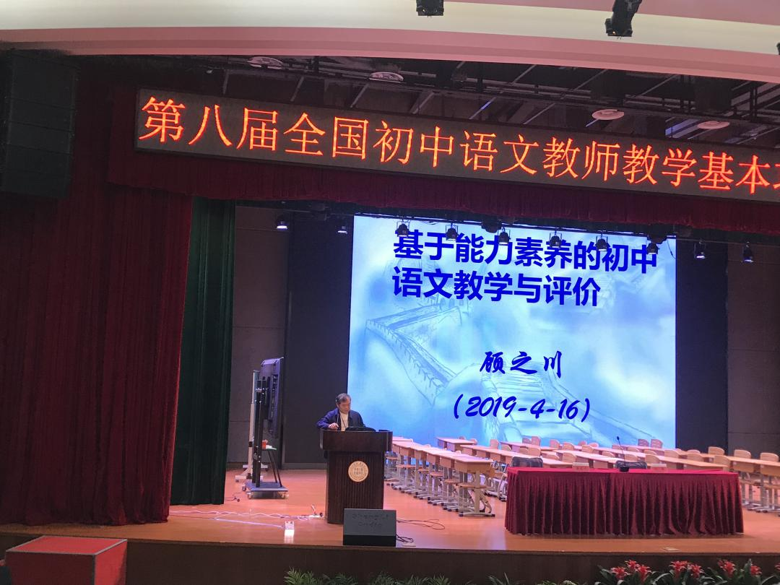
本次活动由全国中学语文教师教学基本功展评组织委会、苏州大学实验学校主办，以"回归基础，提高初中语文课堂教学水平"为主题。与会人员不仅有中国人生科学学会语言教育专业委员会和全国语文教育研究中心领导及理事丶国内知名语文教育、教学专家及学者、各地语文名师、各地各级语文教研员，还有各省(自治区、直辖市)选送的参加语文教学基本功展评现场授课的教师选手、各省(自治区、直辖市)选送的参加优秀课例评比的教师选手、各地一线中学语文教师代表等。
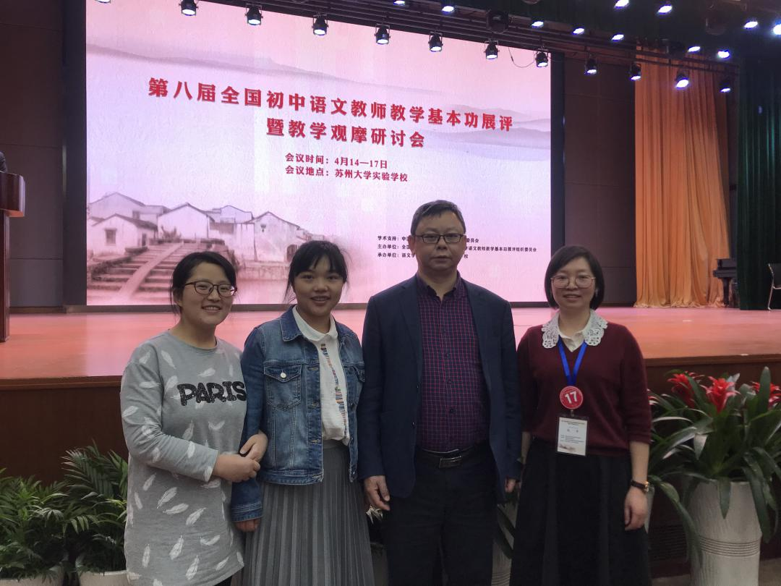
本次全国初中语文教师教学基本功展评暨教学观摩研讨会活动形式有学术报告、现场说课展示、现场课教学展评、优秀课例评比、观摩研讨及论文评比。非常荣幸，工作室已毕业学员吴利蓉老师，代表四川省进行了现场说课，吴老师凭借精彩的课堂内容，从容淡定的仪态、获得现场专家和教师的一致好评。
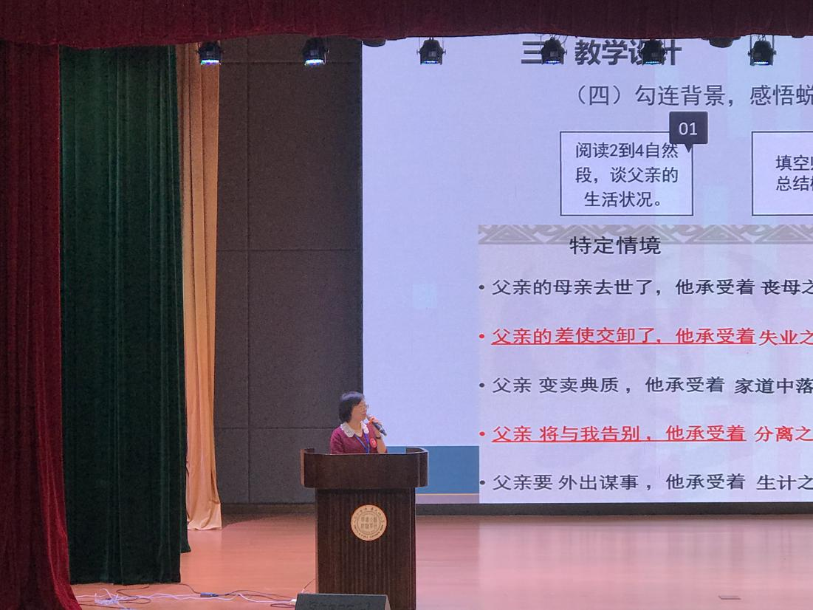
周琳教师此次参赛，执教的是《白杨礼赞》这篇经典课文。她以扎实的教学功底，恰到好处的精当点评，带领学生走进一篇篇经典，感受了经典的魅力。最终，经过激烈的角逐，周琳老师获得优秀课例展评二等奖。

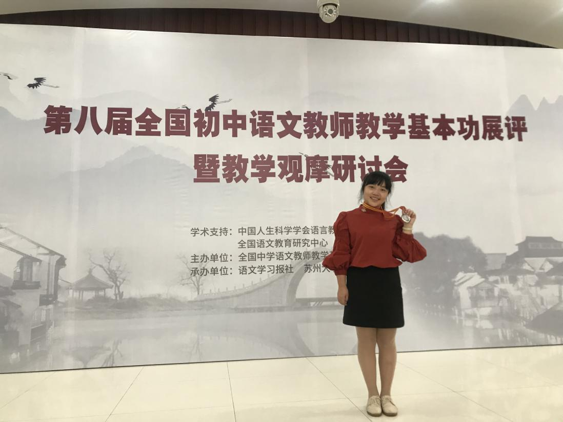
全国初中语文教师教学基本功展评暨教学观摩研讨会已成功举办七届，其不但成为全国语文教育界交流和研讨的重要平台，而且是语文教师教学的重要评价和激励机制，引领全国初中语文教学新趋势，促进各地语文教师学术交流，推动全国初中语文学科良性健康发展。周琳教师能在本次比赛中斩获二等奖，十分不易。她展示了刘勇工作室的风采，并通过活动，进一步加强了自身的专业化能力建设。

